Kern 10

De verzameling: veel dingen van dezelfde soort die bij elkaar zijn gebracht.

Iets sparen: het verzamelen. Bijvoorbeeld plaatjes van iets. Je wilt zoveel mogelijk verschillende hebben.

Iets dubbel hebben: iets wat uit dezelfde twee dingen bestaat.

Iets ruilen: iets weggeven en er iets anders voor terugkrijgen.

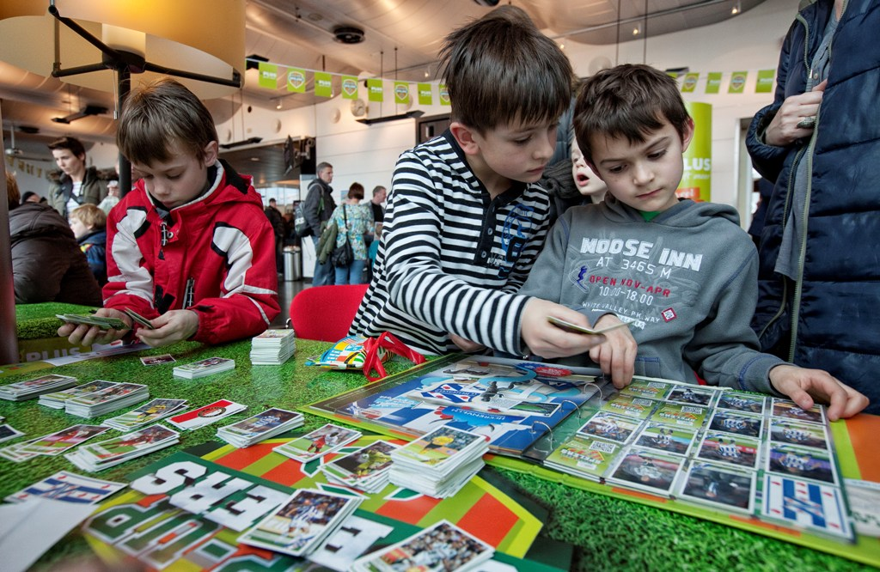
iets
ruilen
iets sparen
iets dubbel hebben
de verzameling

